**Lojik Devre Benzetimi**

Arda Talu

170202037 [arda.starkiler@gmail.com](mailto:arda.starkiler@gmail.com)

Kocaeli Üniversitesi Bilgisayar Mühendisliği Bölümü

**Özet**

Projenin amacı kullanıcıdan alınan harf komutları yardımı ile devre mantık kapılarının gerçeklenmesi ve sonuçlarının durumlara göre kaydedilmesidir.

**1.Temel Bilgiler**

Program yazılırken C dilinden yararlanılmıştır. Kodları yazmak için ise Code::Blocks 17.12 IDE ve Notepad++ kullanılmıştır.

**2.Algoritma**

Program başlatıldığında kullanıcıdan komutlar istenir.

Y komutu ile devre yüklenir.

I komutu ile devre ilklenir.

H komutu ile sonrasında seçilen değer kapı 1’e yükseltilir.

L komutu ile sonrasında seçilen değer kapı -1’e düşürülür.

S komutu devreyi simüle eder.

G seçilen devre kapısının değer(0 veya 1) gösterilir.

G* ile tüm devre kapılarının değerleri(0 veya 1)gösterilir.

C ile benzetimden çıkılır.

**3. Sözde Kod**

1.Başla

2. Devre.txt dosyasını d01 olarak tanımla ve okuma yazmak için aç

3. Deger.txt dosyasını d02 olarak tanımla ve okuma yazmak için aç

4. Baska_dosya02.txt dosyasını d03 olarak tanımla ve okuma yazmak için aç

5.Komut1.txt dosyasını d04 olarak tanımla ve okuma yazmak için aç

6.Log_komut1.txt dosyasını d05 olarak tanımla ve okuma yazmak için aç

7.Yaz ("<Kapi Turu> <Giris Sayisi> <Cikis> <Girisler> <Tepki Suresi(nsn)>\n\n")

8.Eğer d01 dosyası boş değil ise

9.Yaz(yukle)

10.Oku(“>”)

11.Eğer(yukle=Y veya yukle=y) ise

12.Oku("Devre.txt dosyasi yuklendi.\n")

13.d01’in 3. satırını oku

14.d01’in 4. satırını oku

15.d01’in 5. satırını oku

16.Eğer değilse (d01 dosyası boş ise)

17.Oku(“Dosya bulunamadi\n”)

18. Eğer d02 dosyası boş değil ise

19.Yaz(ilkle)

20.Oku(“>”)

21.Eğer(ilkle=I veya ilkle=ı) ise

22.Oku("Deger.txt dosyasi yuklendi.\n")

23.d02 dosyasından karakter oku okunan karakteri ch olarak tanımla

24.ch karakteri dosyanın sonu değilse

25.ch karakterini ekrana bas

26.Oku(“>”)

27.Yaz(secim)

28.Secim!=Ç değilken

29.Eğer secim=H veya secim=h ise

30. Seçilen karakteri(a,b,c,d,e,f) 1’e eşitle

31.Eğer secim=L veya secim=l ise

32. Seçilen karakteri(a,b,c,d,e,f) 0’a eşitle

33.Eğer a = 1 ve b = 1 ise d = 0

34.Eğer a = 1 ve b = 0 ise d = 0

35.Eğer a = 0 ve b = 1 ise d = 0

36.Eğer a = 0 ve b = 0 ise d = 1

37.Eğer b = 1 ve c = 1 ise e = 0

38. Eğer b = 1 ve c = 0 ise e = 1

39. Eğer b = 0 ve c = 1 ise e = 1

40. Eğer b = 0 ve c = 0 ise e = 1

41.Eğer d = 1 ve e = 1 ise f = 0

42. Eğer d = 1 ve e = 0 ise f = 1

43. Eğer d = 0 ve e = 1 ise f = 1

44. Eğer d = 0 ve e = 0 ise f = 0

45.Oku(“>”)

46. Eğer secim=Ç veya secim=ç ise

47.Oku ("Benzetimden cikildi.")

48.D01 dosyasını kapat

49.D02 dosyasını kapat

50.D03 dosyasını kapat

51.D04 dosyasını kapat

52.D05 dosyasını kapat

53.Bitiş

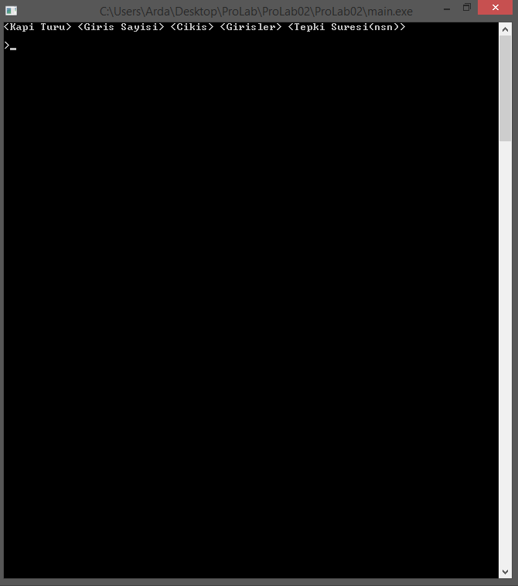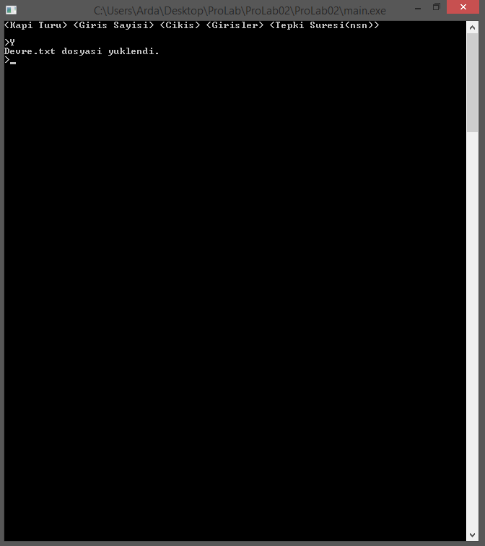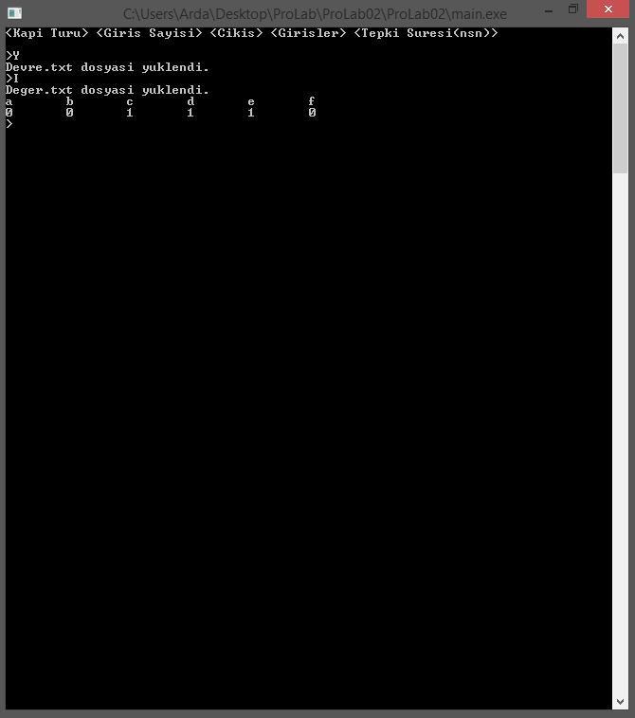

**Kaynakça:**

[1]Her Yönüyle C Kodlab Yayınevi 8. Baskı Şubat 2018 Tevfik Kızılören

[2]<http://bilgisayarkavramlari.sadievrenseker.com/2008/10/22/c-ile-dosya-islemleri/>

[3]<http://www.elektroarge.com/c-dili-dersleri/ders-51-dosyadan-veri-okumak-t643.html>